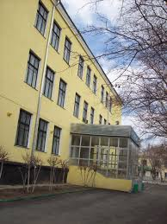 КГУ Лицей №2

Согласовано: Согласовано:

Зав. Методическим кабинетом Начальник отдела обороны

ОО г. Караганды им. Казыбек би г. Караганды

_________Э.А. Раманаускаете _________ полковник К.Ж. Ердосов

**Программа**

**Однодневных учебно – методических занятий**

**преподавателей – организаторов**

**«Начальной военной подготовки» г. Караганды**

**«Гражданская оборона как составная часть**

**предмета НВП: формы и методы обучения»**

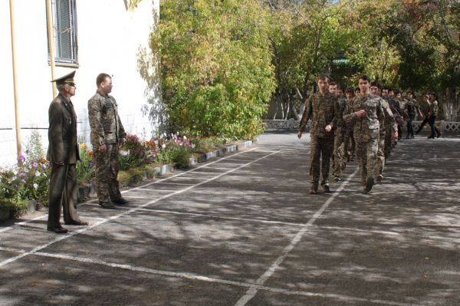

Отдел Образования г. Караганды

КГУ «Лицей №2»

10 0012 город Караганда ул. Ленина 60 (7212)56-15-08

techliceum@kargoo.kz

[techliceum@kargoo.kz](https://passport.yandex.ru/)

[techliceum@kargoo.kz](https://passport.yandex.ru/)

**Караганда 2016 год**

|  |  |  |  |
| --- | --- | --- | --- |
| **№** | **Время** | **Содержание работы** | **Ответственные** |
| **1** | **11.00** | **1 блок. Экскурсия в Экомузей, как средство развития гражданской ответственности и патриотического воспитания школьников.** | **Калмыков Д.Е.**  **Директор экомузея** |
| **2** | **13.00** | **2 блок. Регистрация участников.** | **Ким А.А. зам**  **Директора по**  **воспитательной работе** |
| **3** | **13.00-**  **13.10** | **Открытие семинара** | **Ульбрихт О.А.**  **методист ОО**  **г. Караганды** |
| **4** | **13.10-**  **13.25** | **Информационная справка о КГУ «Лицей №2»** | **Татиев М.А.**  **Директор КГУ**  **«Лицей №2»** |
| **5** | **13.25-**  **14.00** | **Гражданская оборона как составная часть военно – патриотического воспитания учащихся** | **Преподаватель-**  **организатор НВП**  **КГУ«Лицей №2»**  **Бикбатыров Р.Н.** |
| **6** | **14.00-**  **14.30** | **Практические занятия по оказанию первой помощи пострадавшим** | **Сотрудники**  **Общественной организации**  **«Красный крест»** |
| **7** | **14.00-**  **14.30** | **Актуализация функционирования кружка «Юный спасатель» в образовательных школах** | **Преподаватели по**  **предмету ОБЖ**  **Карагандинского**  **Политехнического**  **колледжа** |
| **8** | **14.30-**  **14.40** | **Выставка моделей военной техники** | **Преподаватель-**  **организатор НВП**  **КГУ«Лицей №2»**  **Бикбатыров Р.Н.** |
| **9** |  | **Правила комплектования «Военно – технической школы»** | **Зам. По политвоспитательной работе Гурьянов Ю.В.** |
| **10** | **14.40-**  **14.50** | **Подведение итогов** | **Ульбрихт О.А.**  **методист ОО**  **г. Караганды** |

«№2 лицей» КММ

Келісілді: Келісілді:

Қарағанды қ. Қарағанды қ.

Қал ББ әдістемелік Қазыбек би атынд.

Каб. әдіскері_______ қорғаныс бөлімінің

Э.А. Рамь басшысы

Полковник________К. Ж. Ерд.

Дата 09.03.2016

Время 11.00 – 14.50

|  |  |  |
| --- | --- | --- |
| **1 блок.** | **Экомузейге экскурсия- оқушыларды азаматтық жауапкершілік пән патриоттық тәрбиеге тәрбиелеудің даму құралы.** | **Д.Е. Ком. Мұражай директоры** |
| **2 блок.** | **Қатысушыларды тіркеу** | **Ким А.А. тәрбие жөніндегі директордың орынбасары.** |
| **3 блок.** | **Семинардың ашылуы.** | **Ульбрехт О.А. Қарағанды қ. ББ әдіскері.** |
| **4 блок.** | **«№2 лицей» КММ туралы ақпараттық анықтама** | **Татиев М.А. «№2 лицей» КММ директоры.** |
| **5 блок.** | **Азаматтық қорғаныс- оқушылардың әскери-патриоттың тәрбиесінің құрамды бөлігі.** | **«№2 лицей» КММ БӘД ұйымдастырушы ұстаз Р.Н. Бикбатыров** |
| **6 блок.** | **Жапа шеккендерге көрсетік алғашқы көмек бойынша тәжірибелік сабақ.** | **«Қызыл крест» қоғамдық ұйымының қызметкерлері** |
| **7 блок.** | **Білім беретін мектептердегі «Жас қутқарушы» үйірмесі жұмысының өзектілігі** | **Қарағанды политехник у. Колледжінің ӨҚҰ пәнінің ұстаздары** |
| **8 блок.** | **Әскери техника моделдерінің көрмесі** | **«№2 лицей» КММ БӘД ұйымдастырушы ұстаз Р.Н. Бикбатыров** |
| **9 блок.** | **Әскери-техникалық мектептіқ қабылдау еружесі** | **Гурьянов Ю.В. тәрбие жұмысы бойыпшаорынбасары** |
| **10 блок.** | **Қорытынды** | **О.А. Ульбрехт Қарағанды**  **қ. ББ әдіскері** |